自然体験交流センター 活動展開例

№  Ⅲ-８ | 活動名 | 竹けん玉 | 対 象 | 小学校  中学年以上 | 活動可能人数 | 40人
№  Ⅲ-８ | 活動名 | 竹けん玉 | 所要時間 | 120分 | 活動場所 | 創作工芸室
準備物 | 個 人・学 校 |  | セ ン タ ー
準備物 | 軍手 |  | 竹・のこぎり・きり・ひも・クラフトナイフ・なた  マジック・木槌

活 動 内 容 | 時間  （分） | 留 意 点
１ 竹けん玉のねらいや内容を知る。  ２ 道具や材料を準備する  ３ 竹けん玉を作る。  ① 玉になる部分と柄になる部分をのこぎりで切る。  ② 柄になる部分ののこぎりで切るところに、マジックで線を書く。  ③ 線に沿って、のこぎりで切れ込みをいれる。  - なたを当てて、木槌でたたき、切れ込みを入れたところまでおとす。  - クラフトナイフを使って、角を取る。  ⑥ 玉になる部分と柄になる部分に1ヶ所ずつ、きりで穴をあける。  - 穴にひもを通してつなげる。  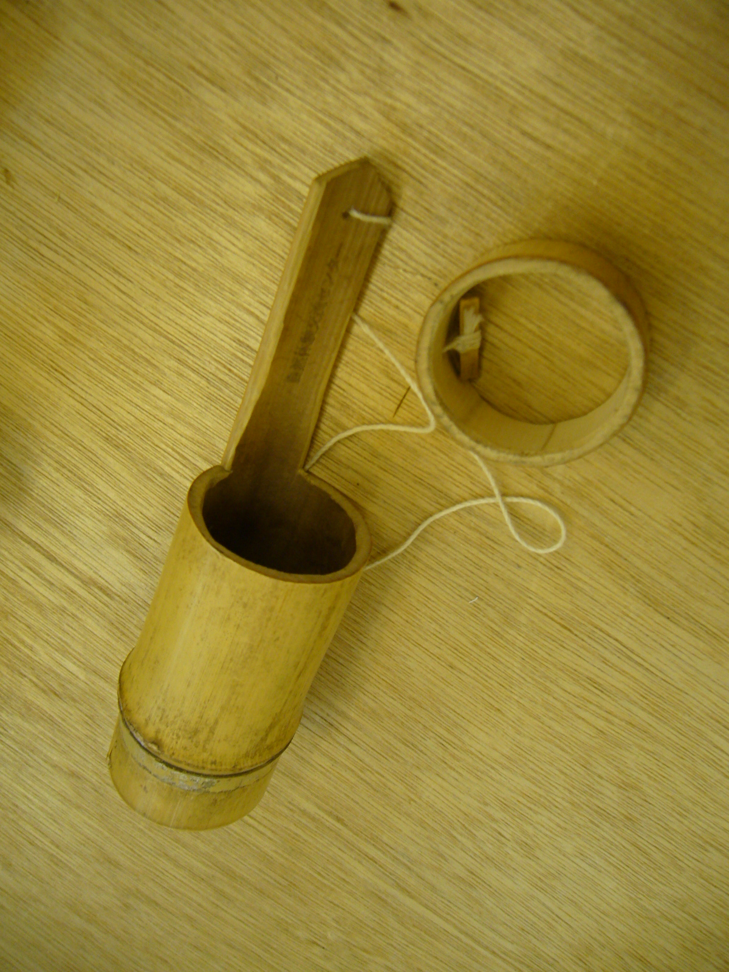  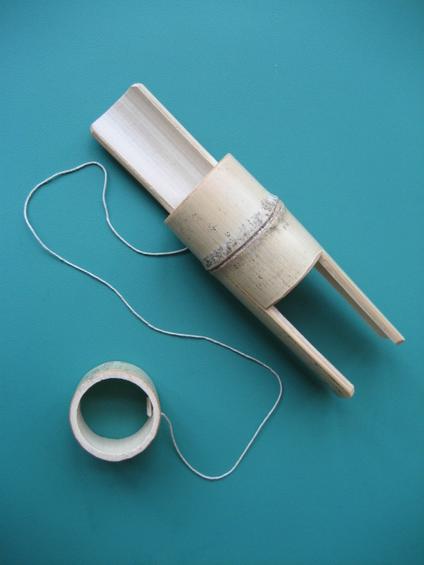  小学生向き 中学生向き  ４ 後片付けをする。  道具はきれいにして元の場所に、戻す。 | 10  10  90  10 | ○実際の作品例を見せて実際にやってみせ関心を高める。  ○手順を説明し、意欲的に活動できるよう働きかける。  ○クラフトナイフの使い方について十分に指導する。  ○竹の削り方（ナイフを押すのではなく竹を引く）を十分に指導する。

